抚顺市实验小学简介
抚顺市实验小学省重点小学，市属学校，坐落在风景如画的市劳动公园西侧，依山傍水，环境优美，作为有着86年历史的抚顺知名学府，经过一代又一代实小人的辛勤耕耘，为全国乃至世界输送了无数优秀学子。学校有三座教学楼，占地面积21485平方米，实际建筑面积19456平方米，教学班47个，在校教师137人，在校学生2200人。学校在省市各级领导的关心支持下，在市教育局的引领下，在校领导班子的带领下，正在大踏步地前进！
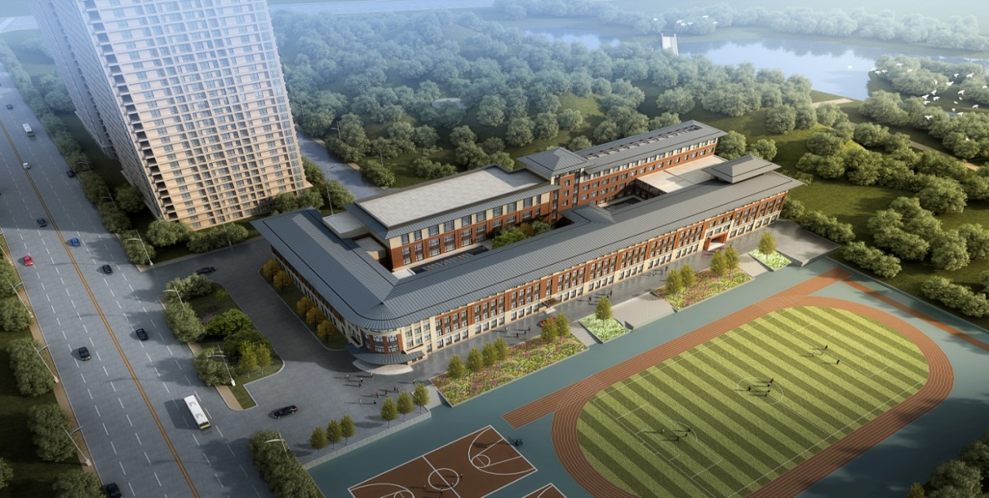
学校规划合理，各类教室配备齐全，建筑设计、整体布局、建筑风格体现学校文化内涵既各具特色又风格统一、相映成趣，从形式到内容力求体现整体美感。
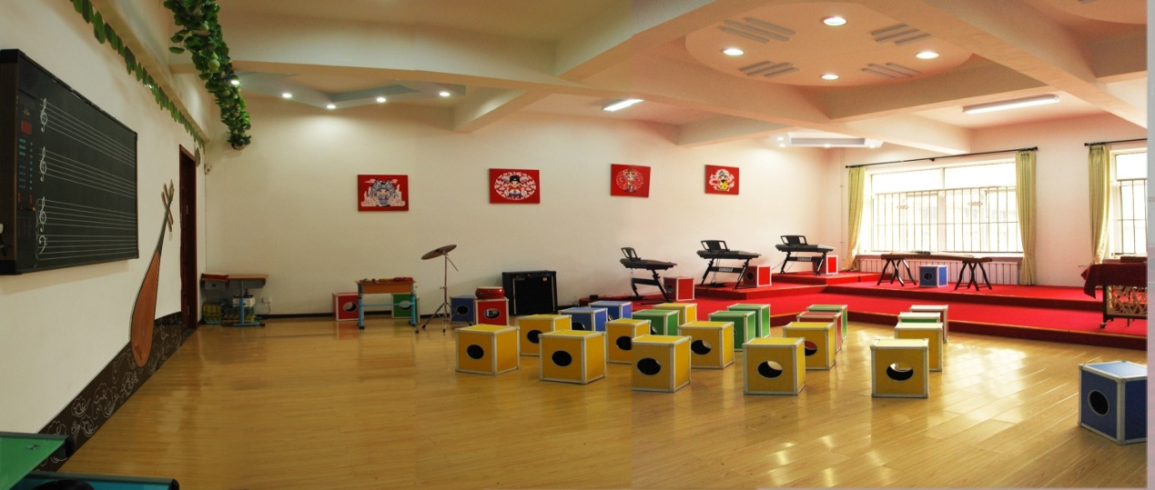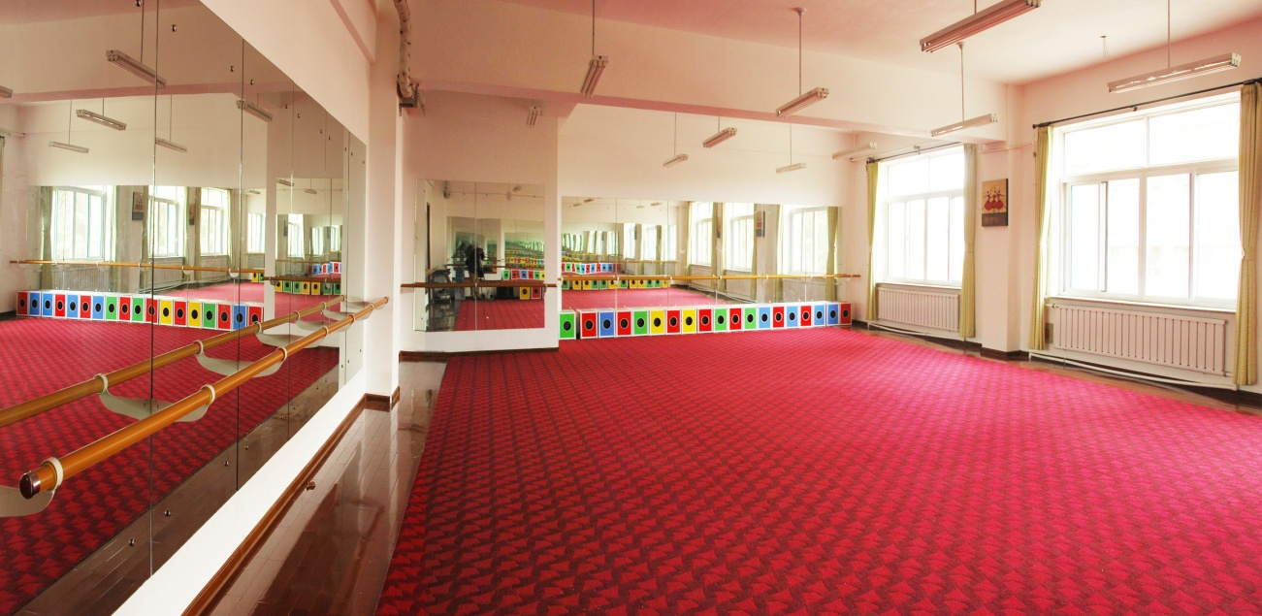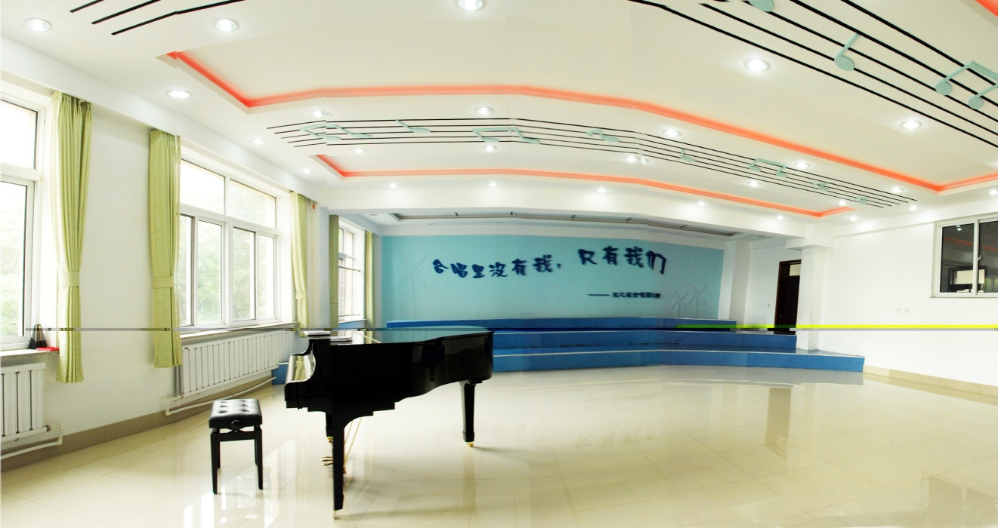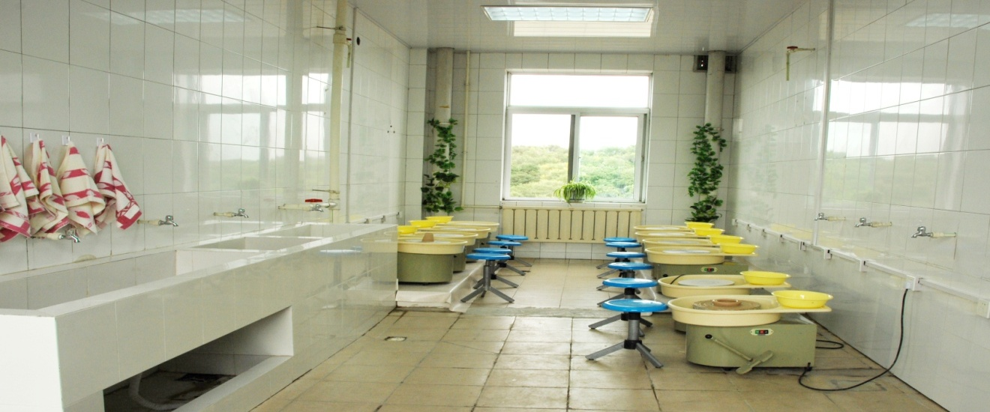
刘校长向全校师生提出“做幸福实小人”，率先在全市城区实施“课后服务”、倡导“高效课堂”，制定“减负增质”十条，鼓励学生阅读开展“校长书签”活动，深得人心，得到了社会各界的赞誉。
2019年，我校迎来了实验小学发展史中的重大事件——校舍的改扩建。在不久的将来，美丽的实小一定会以最真切的心，最炽热的情，为抚顺的基础教育事业画上浓墨重彩的一笔!

